Milé děti, milí rodiče!!!
Všechny vás moc zdravím a posílám úkoly na týden od 19.- 23.10. Čeká nás násobilka 8, ale jsou to jen 4 nové příklady, tak to určitě zvládnete. Prosím procvičujte násobilku každý den. V Českém jazyce nás čekají vyjmenovaná slova, zatím se naučte zpaměti po B. Poslala jsem i vysvětlení, co které znamená. Kdyby něco bylo nejasného, okamžitě se ozvěte, prosím. A jinak oblíbená hádanka pro děti, mohou mi napsat odpověď do messengeru. Ony to milují… ,,Pět slonů a mravence, to je sice divná věc, tebe to však nepoleká. Sčítat nohy- to tě čeká….“
A ještě jedna pro všechny moje chytré hlavinky. A já jich mám 12.. ,,Asi jistě dobře víš, které číslo dělit smíš dvěma, třemi, čtyřmi, šesti… Zkus ho najít! Držím pěsti!“ čekám na odpovědi vy moje chytré hlavičky. Zdraví p. uč Míša a všem přeje hlavně zdravíííí
MATEMATIKA
V matematice dál pracujte ve starém sešitě. Během tohoto týdne udělejte strany 25-39. Pro ty, kteří již starý sešit nemají, posílám okopírované strany, stačí jen vytisknout. Do sešitu matematiky si napište násobení a poté dělení osmi.
Násobení 8
8 x 0 = 0 0 x 8 = 0 0 : 8 = 0 8 : 0 = NELZE
8 x 1 = 8 1 x 8 = 8 8 : 8 = 1 8 : 1 = 8
8 x 2 = 16 2 x 8 = 16 16: 8 = 2 16 : 2 = 8
8 x 3 = 24 3 x 8 = 24 24 : 8 = 3 24 : 3 = 8
8 x 4 = 32 4 x 8 = 32 32 : 8 = 4 32 : 4 = 8
8 x 5 = 40 5 x 8 = 40 40 : 8 = 5 40 : 5 = 8
8 x 6 = 48 6 x 8 = 48 48 : 8 = 6 48 : 6 = 8
8 x 7 = 56 7 x 8 = 56 56 : 8 = 7 56 : 7 = 8
8 x 8 = 64 8 x 8 = 64 64 : 8 = 8 64 : 8 = 8
8 x 9 = 72 9 x 8 = 72 72 : 8 = 9 72 : 9 = 8
8 x 10 = 80 10 x 8 = 80 80 : 8 = 10 80 : 10 = 8

Při počítání příkladů na str. 37/11 je důležité si uvědomit, že násobení a dělení má přednost před sčítáním a odčítáním a závorky jsou princezny, které mají VIP přednost. Děti tomu budou rozumět. :-)
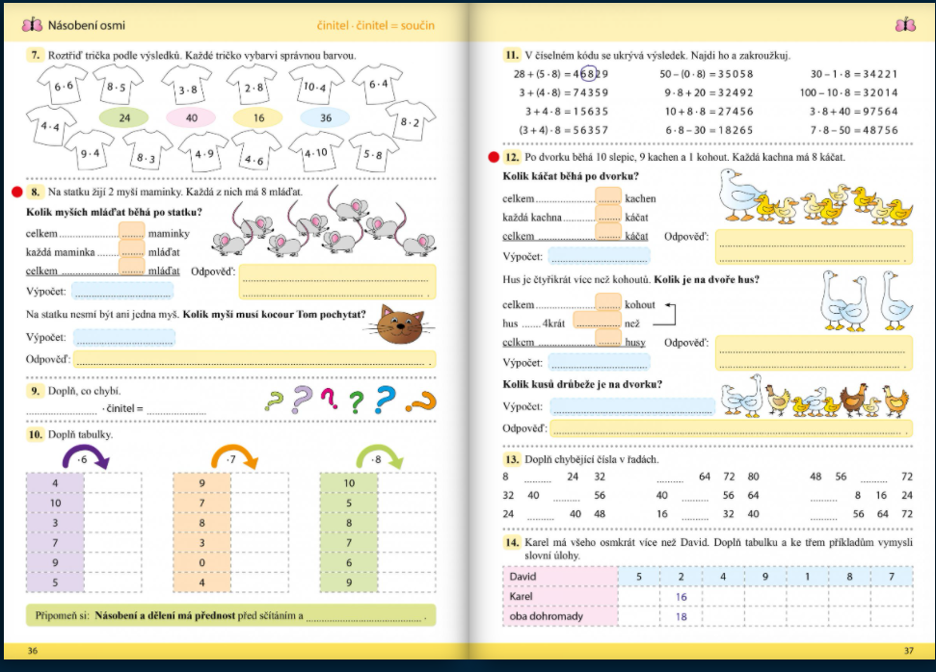
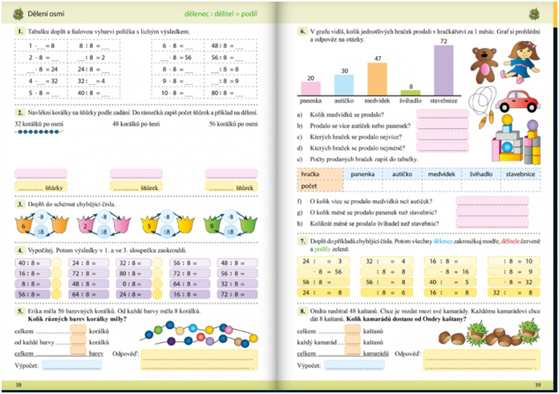
ČESKÝ JAZYK
V PS udělejte stranu 21 a 22. Cvičení druhé na str. 21 - je nutné připomenout, že samohlásky značíme kolečkem a souhlásky křížkem, dvojhlásku jedním kolečkem. U třetího cvičení se jedná o slabikotvorné souhlásky. Jsou to souhlásky, které samy umí tvořit slabiku = r, l, m a ty značíme křížkem v kolečku. Děti budou vědět. Na str. 22 u prvního cvičení podtrhni slovesa vlnovkou.
Do sešitu napiš z učebnice str. 29/ cv. 7.
Naučit se vyjmenovaná slova zpaměti – učebnice str. 32 Pro jistotu posílám významy slov. Projeďte to s dětmi, prosím.
Vyjmenovaná slova
Být – existovat, znamenat, nacházet se někde… Musím být v posteli, protože jsem nemocný. Kdybych se lépe učila, mohla bych být učitelkou..
Bydlit - žít někde, sídlit… Včelky bydlí v úlu. Vlaštovky se zabydlely pod střechou.
Obyvatel – člověk nebo zvíře, žijící na určitém místě.. Srnec je obyvatel lesa. Hrajeme si v obývacím pokoji.
Byt – místo, kde člověk žije.. V našem bytě máme velkou koupelnu.
Příbytek – obydlí, místo k bydlení… Komín je příbytkem čápů. Kája vyrobil pro ptáky nový příbytek.
Nábytek – zařízení místností… Na terase máme nový zahradní nábytek
Dobytek – hospodářská zvířata.. Dříve bylo na vesnici běžné chovat dobytek.
Obyčej – tradiční zvyk… Na vesnicích se stále udržují lidové obyčeje. Nejraději mám obyčejný chleba s máslem
Bystrý – rychlý, čilý, chytrý… Náš papoušek je velice bystrý. Došli jsme k prameni horské bystřiny.
Bylina – rostlina s dužnatým stonkem, léčivka… Často chodíme s maminkou sbírat bylinky. Naše babička je nejlepší bylinkářka.
Kobyla – samice koně… Naší kobyle se narodilo hříbě.
Býk - samec krávy… Narodil jsem se ve znamení býka. Na pastvině se pásli býci.
Přibyslav – název města… Chodím do školy v Přibyslavi.
Zbytek – zůstatek něčeho. Na talíři zůstaly zbytky z večeře.

Anglický jazyk: 3. ročník, týden od 19.10. – 23.10. 2020
Ahoj děti.
Nezapomínejte! We are explorers. (My jsme průzkumníci).
V batohu už máme všechny potřeby pro průzkumníky. Vaším úkolem byla vystřihovánka v pracovním sešitě na str. 49.
Otevřete si učebnici str. 3/ cvičení 3
Slovíčka opište do školního sešitu a přiřaďte k nim čísla potřeb pro průzkumníky, které naleznete ve cvičení 1.
Vyřešte následující přesmyčky ( potřeby pro průzkumníky a pokyny).
Správné řešení zapište do školního sešitu a přeložte do češtiny.
Příklad: 1. PMA – MAP (mapa)
2. REMACA
3. LKOO
4. CHOTR
5. ACHTW
6. NELTSI
7. WRAD
8. GISN
9. NOBILARSCU
10. NPEO
Do slovníčku si napište novou slovní zásobu:
DNY V TÝDNU:
Monday - pondělí
Tuesday - úterý
Wednesday - středa
Thursday - čtvrtek
Friday - pátek
Saturday – sobota
Sunday - neděle
What day is it today? Jaký je dnes den?
Vypracujte:
Pracovní sešit str.4/cvičení 1
Pracovní sešit str.5/ cvičení 1
animals – zvířátka
Explorers words – slova pro průzkumníky
Toys – hračky
Days of the week – dny v týdnu
Hezký den, ať se Vám práce daří. Nováčková
Přikládám ještě odkazy na písničky, které dobře znáte:
The Greetings song:
https://www.youtube.com/watch?v=gVIFEVLzP4o
The numbers song:
https://www.youtube.com/watch?v=85M1yxIcHpw
A jedna nová písnička: The days of the week:
https://www.youtube.com/watch?v=36n93jvjkDs

Prvouka
Posílám vyplněnou stranu 12, abyste si mohli zkontrolovat. Tento týden děti udělají str. 13 – 16 (kromě strany 14 – houby ne). Všechno je to opakování z loňska. Měly by to zvládnout levou zadní. Nejdříve ať zkusí samostatně, pokud by jim to nešlo, tak jim dejte nápovědu.

